I. évf. 12. szám Krisztus Király vasárnapja 2020. november 22.
Berceli templomkertből rész eladó
Mentsük meg a berceli templomkertet!
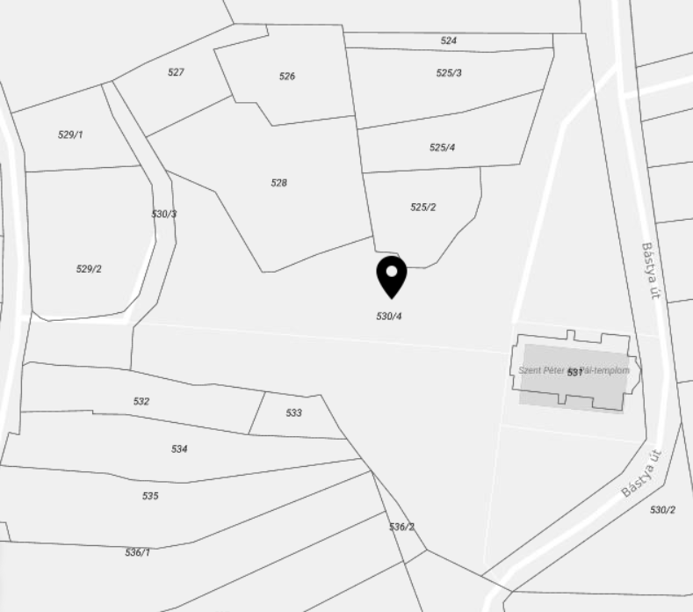Kedves Testvérek!
A fennálló helyzet miatt sajnos a templomba járók és egyes adományok mértéke is csökkent az elmúlt hónapokban, amely komolyan megviseli a plébániák (nemcsak a berceli és becskei) életét is, ugyanakkor a villanyszámlát, a vízdíjat, gázdíjat, telefon, internet díját fizetni kell, és a tankolás sem intézhető el annyival, hogy Isten fizesse meg.
Ugyanakkor a berceli plébánia ingatlanjaink egy részét jelzálogjog is terheli. A Bercel belterület 530/4 hrsz-ú 7860 m2 területű telek esetében a plébánia nem zárkózik el akár egy adásvételtől, amennyiben a vásárló a hozzá tartozó terheket (tartozást) is átvállalja. Tartozás adatai: 2 . bejegyző határozat, érkezési idő : 33202/2006.04.06 Jelzálogjog 39 538 548 Ft, azaz harminckilencmillió-ötszázharmincnyolcezer-ötszáznegyvennyolc Ft és járulékai erejéig (Egyetemleges a berceli 333/10 , 333/11, 333/12, 333/13 és 714 hrsz-ú ingatlanokkal.). jogosult: név: MEZŐGAZDASÁGI ÉS VIDÉKFEJLESZTÉSI HIVATAL törzsszám: 15329547 cím : 1095 BUDAPEST Soroksári utca 22-24.
Minden más megoldásra is nyitottak vagyunk. Annyit lehet tudni, hogy 2006 áprilisában került rá a jelzálog a templomkertre, és sajnos most nincs lehetőségünk ekkora összeget előteremteni. Mielőtt a kedves hívek megijednének a berceli templom (Belterület 537 hrsz) nincsen terhelve semminemű tartozással. Szintén óva intenénk mindenkit attól, hogy a 14 évvel ezelőtti vezetést kezdje vádolni, a helyzetre most szeretnénk megoldást találni.

HIRDETÉSEK
Bercelen a 13. csoport takarít. Ezen a vasárnapon gyűjtés a karitász javára.
Egyházi temetés kizárólag közvetlenül a sírtól, a ravatalozó mellőzésével végezhető, max. 50 fő részvételével, és kötelező a maszk helyes használata és a 1,5 m távolság tartása.
2020.11.16. H 17:00 Szentmise a Galgagutai Templomban
2020.11.17. K 17:00 Szentmise a Nógrádkövesdi Templomban
2020.11.18. Sz 17:00 Szentmise a Berceli Templomban
2020.11.19. Cs 15:30 Búcsúi szentmise a Vanyarci Templomban
2020.11.20. P 08:30 Szentmise a Berceli Templomban
2020.11.21 Sz 17:00 Szentmise a Berceli Templomban
17:30 Világméretű szentségimádás (berceli templomból is)
2020.11.22. V 08:30 Szentmise a Berceli Templomban
Évközi 10:30 Szentmise a Galgagutai Templomban
34. 10:30 Igeliturgia a Becskei Templomban
vasárnap 12:00 Igeliturgia Szécsénkei Templomban
12:00 Szentmise a Nógrádkövesdi Templomban
A COVID-19 pandémia elmúlásáig az időpontok változtatásának jogát fenntartjuk!
Amennyiben a járványügyi előírások miatt a szertartásvégző nem tud jelen lenni a szertartáson, a hívek közös imádságot, lehetőleg igeliturgiát tartsanak a templomban. Az igeliturgiákat lehetőleg akolitus végezze, illetve imádkozzunk papi és szerzetesi hivatásokért!
Római Katolikus Plébánia 2693 Becske Ady Endre utca 4.
tel: 0630/455-3287 web: http://becske.vaciegyhazmegye.hu, e-mail: becske@vacem.hu
Bankszámlaszám: 10700323-68589817-51100005

